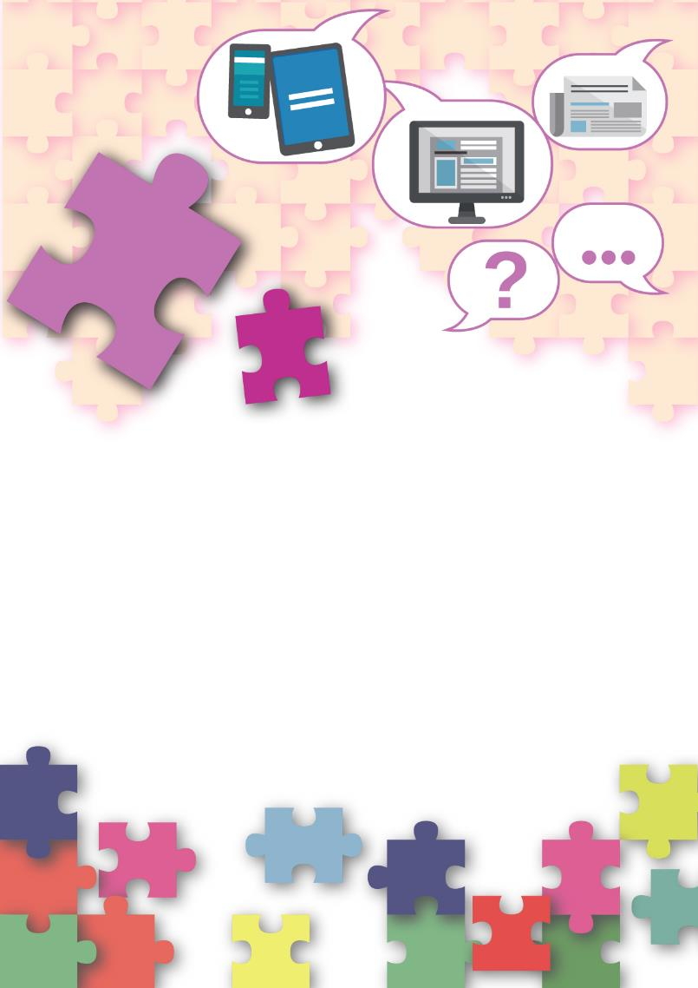
公民、经济与社会（中一至中三）
支援教材
中一

单元1.1自我理解与生活技能
第四部分：媒体资讯素养
（包括自学材料）
教育局
课程发展处
个人、社会及人文教育组

简介

- 「公民、经济与社会（中一至中三）支援教材」涵盖个人、社会及人文教育学习领域范畴一、五及六的必须学习内容，支援学校施教公民、经济与社会课程。
- 教材提供多元化的学习活动，让学生学习知识和明白概念、发展技能及培养正确的价值观和态度，并附有教学指引及活动建议供教师参考。教材亦同时提供阅读材料，提升学生阅读兴趣。
- 此中一级教材「单元1.1自我理解与生活技能 第四部分：媒体资讯素养」是教育局课程发展处个人、社会及人文教育组委托香港公开大学教育及语文学院发展的学与教材料。

单元1.1自我理解与生活技能
第四部分：媒体资讯素养
目录

教学设计
第一及二课节 媒体在我们生活的角色及媒体资讯的潜在危机 | 页4
第三及四课节 媒体资讯素养 | 页8
学习活动
工作纸一：「媒」处都在 | 页11
工作纸二：媒体资讯危机处处？ | 页17
工作纸三：媒体资讯素养 | 页31
趣味悦读
互联网是什么？ | 页49
自学材料
自学材料一：媒体与我们息息相关 | 页53
自学材料二：处理媒体资讯策略：USER四步 | 页56
参考资料 | 页59

教学设计：
课题： | 媒体资讯素养
课节： | 4节
学习目标： | - 媒体在我们生活的角色  - 媒体为我们带来的好处及危机  - 培养媒体资讯素养的重要性
第一及二课节（媒体在我们生活的角色及媒体资讯的潜在危机）
课前准备： | 学生于课前预习工作纸一「『媒』处都在」及工作纸二「活动一：我『看』媒体资讯」，并完成相关活动。
 |  | 建议课时
探究步骤： | - 课堂导入：请学生分享工作纸一「活动一：媒体是什么？」并核对答案，然后归纳什么是传媒，从中带出新媒体的崛起*。  *老师可运用附录一︰「知多一点点：『新新新』新媒体？」，帮助学生理解新媒体的发展及演变。  *照顾学习者多样性：工作纸一「活动二：常在我左右」可让能力较高的学生完成。能力稍逊的学生可直接回答本活动第二部分。 | 5分钟
探究步骤： | - 互动教学：  - 全班讨论︰请学生分享工作纸一「活动二：常在我左右」的答案。  - 小结：教师综合解说及向学生提问︰  - 我们可以活在没有媒体的生活吗?为什么？ | 20分钟
探究步骤： | - 互动教学：  - 教师讲解︰简介工作纸二「媒体资讯危机处处？」的内容，引导学生明白媒体与我们生活息息相关，但必须以正确的态度接收资讯才可避免堕入假资讯陷阱。  - 全班讨论︰请学生分享工作纸二「活动一：我『看』媒体资讯」的答案；可用Socrative应用程式或举手投票的方式去了解学生选择情况。  - 小结：教师综合解说及向学生提问︰  - 你们有曾经相信虚假资讯的经验吗？  *照顾学习者多样性：附录二︰知多一点点：媒体随便报，大家随便信！」，可让能力较高的学生进一步认识「假新闻」及「内容农场」的概念。  - 延伸学习：教师鼓励学生自行研习自学材料一「媒体与我们息息相关」。 | 15分钟
探究步骤： | - 互动教学：  - 教师讲解︰简介工作纸二「活动二：你相信吗？」  - 小组讨论︰学生四人一组，就「活动二：你相信吗？」提供的个案进行分析及讨论。教师邀请几组同学分享答案。  - 共同反思︰引导学生反思确认新闻真实性的方法，并提醒学生要谨慎思考「点赞」或「分享」新闻内容及其影响，从而学习辨识假新闻背后的真相*。  *教师可着学生在课后找出假新闻背后的真相，以及受影响人士如何应对，加深学生对这部分的认知。 | 10分钟
探究步骤： | - 互动教学：  - 教师讲解︰简介工作纸二「活动三︰谁是受害者？谁是『凶手』？」，引导学生了解假资讯带来的影响。  - 小组讨论︰学生四人一组。就工作纸二「活动三︰谁是受害者？谁是『凶手』？」所提供的个案，进行讨论及分析。  - 小组汇报及全班讨论：邀请各组汇报，藉由不同组别的讨论结果、教师及同侪的提问和反思，加深学生对假资讯对大众的影响的了解，以及培养学生的理性思考及分析能力。  - 小结︰引导学生了解媒体资讯陷阱重重，需要时刻小心，并以正确的态度使用媒体，才会避免对自己及他人造成困扰。 | 15分钟
探究步骤： | - 反思活动：学生二人一组，根据课堂所学和个人经验，进行讨论及完成工作纸二「活动三︰谁是受害者？谁是『凶手』？」的反思问题。 | 5分钟
探究步骤： | - 教师综合解说︰  - 整合讨论内容，并运用附录三「知多一点点︰打击假新闻」及附录四「知多一点点︰与媒体使用相关的香港法例举隅」作总结，以帮助学生整合媒体对我们生活的影响以及带来的危机。  - 鼓励学生多觉察自己的环境及生活习惯并作出以下反思︰  - 媒体在我们生活担当什么角色？  - 传媒对个人有什么影响？  - 提示学生应提升意识及警觉性，培养个人媒体素养，认清媒体所带来的资讯，学习明辨性思维，以及辨别资讯来源的真确性和完整性。 | 10分钟
延伸活动： | 学生在课后阅读附录一：「知多一点点：『新新新』新媒体」、附录二︰「知多一点点：媒体随便报，大家随便信！」、附录三「知多一点点︰打击假新闻」及附录四「知多一点点︰与媒体使用相关的香港法例举隅」，学习并反思当中内容。
学与教资源 | 工作纸一及二；附录一至四；自学材料一

第三及四课节（媒体资讯素养）
课前准备： | 学生于课前完成工作纸三「媒体资讯素养」的活动。
 |  | 建议课时
探究步骤： | - 课堂导入及重点重温：扼要重温第二课节的学习重点。 | 5分钟
探究步骤： | - 导入教学：  - 教师讲解︰简介工作纸三「活动一：媒体资讯素养是什么？」。  - 播放影片及全班讨论：播放「三分钟概念」动画视像片段系列「媒体资讯素养」，引导学生进行全班讨论，了解并重温媒体资讯素养的重要性，以及如何提升个人和社会的媒体素养。  - 学生反思︰根据媒体资讯素养的定义及前几节课谈及的应对策略，再透过部分学生个人分享，教师引导学生分析接收、发放「假资讯」对个人及社会大众的影响，从而带出缺乏媒体资讯素养的后果，以引入下一部分的活动。 | 10分钟
探究步骤： | - 互动教学：  - 教师讲解：简介工作纸三「活动二：培养媒体资讯素养」，讲解分析媒体资讯时需注意的地方及常见的网络效应。  - 小组讨论︰学生四人一组。就工作纸三「活动三：培养媒体资讯素养—个案分析」的个案，进行分析及讨论。  - 小组汇报及全班讨论︰邀请各组汇报工作纸三「活动三：培养媒体资讯素养—个案分析」的讨论结果。  - 教师综合解说︰整合讨论内容并作小结，让学生初步认知培养媒体素养的重要性，并明白「假资讯」带来的负面影响，尤其在媒体资讯泛滥时代更应提防。 | 30分钟
探究步骤： | - 互动教学：  - 教师讲解：简介工作纸三「活动四：处理媒体资讯策略：停、看、听、心」。  - 二人活动︰学生二人一组。根据「活动二：培养媒体资讯素养」提供的资料，以停、看、听、心的策略进行练习及分析。教师邀请几组同学分享讨论结果。  - 延伸学习：教师鼓励学生自行研习自学材料二「处理体资讯策略：USER四步」。 | 25分钟
探究步骤： | - 教师综合解说：  - 小结第三节课培养媒体素养的重要。  - 鼓励学生作为媒体的主人，必须严谨处理资讯，以免坠入虚假资讯陷阱，招致莫大损失或负上民事／刑事责任。 | 10分钟
延伸活动： | 学生在课后阅读附录五︰「知多一点点：辨识不实报道」及「趣味悦读：互联网是什么？」，并反思有关问题。
学与教资源 | 工作纸三；附录五；自学材料二

单元1.1自我理解与生活技能
第四部分：媒体资讯素养
（第一及二课节）
学与教材料
前言
随着资讯科技的发展，促使网路媒体蓬勃发展。现代的媒体渐趋双向传播，传播（发送讯息者）、受讯（接收讯息者）双方都相互交流并共用讯息，同时人们无远弗届地接收及分享资讯，大大增加了讯息数量及流量，媒体无疑成为生活中不可或缺的部分。不过，你认识媒体是什么吗？在这个资源，我们将了解媒体与我们生活的密切关系，亦会探讨媒体发挥的功能，为我们带来的好处和危机，从而带出培养媒体资讯素养的重要性。

工作纸一：「媒」处都在
教师先让学生上课前完成工作纸一至二，然后在课堂上进行讨论活动和分享。
媒体是指传播媒介，亦称大众传播媒介。你对媒体的认识有多少？

活动一：媒体是什么？

考考你
知多一点点
媒介一词，最早刊载于《旧唐书·张行成传》：「观古今用人，必因媒介」。媒介是指使双方或多方发生关系的人或事物。「媒」字在先秦时代是指媒人，后引申为事物发生的诱因。

节录及改写自：郝雨（2015），《中国媒介批评学（上）》。
教师可提供虚线框内的文字，帮助能力稍逊的学生完成此活动。

杂志 电台 数码广播 期刊
漫画 电影 手机短讯 图书手机通讯应用程式 即时通讯工具
网路日志(blog) 车身广告 霓虹灯招牌 电子书 网上论坛
Instagram Facebook MP3

试就以下媒体类型，列举最少两个例子。
传统媒体 | 例子：报纸  建议答案：杂志、期刊、图书、漫画
电子媒体 | 例子：电视  建议答案：电影、电台
数码媒体 | 例子：数码电视  建议答案：电子书、数码广播、MP3
社交媒体 | 例子：手机通讯应用程式  建议答案：手机短讯、即时通讯工具、Instagram、Facebook、网路日志（blog）、网上论坛
户外媒体 | 例子：路牌灯箱的广告位  建议答案：霓虹灯招牌、车身广告


附录一
知多一点点：「新新新」新媒体？

媒体的发展
旧媒体（Old media） | 网络出现前的媒体，如书本、报纸、杂志、期刊、电视、电台广播等
新媒体（New media） | 泛指1990年代中期的网络时代，如论坛、网络版报纸、电邮等
新新媒体（New new media） | 如手机、网路日志、Facebook、Instagram、YouTube等社交媒体

在2009年，曾经有人提出以「新新媒体」的概念解释现存的新传播媒体。原来早于1953年，已有学者提出新媒体一词，形容当时新的传播平台。不过，媒体的传播方式日新月异，即使今天是新媒体，明天已变成旧媒体了。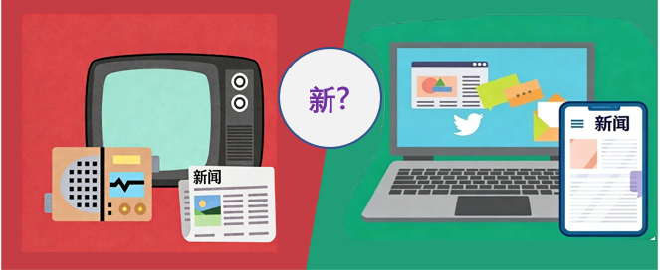

节录及改写自：Levenson（2009），New new media。

此部分可让能力较高的学生完成。能力稍逊的学生可直接回答本活动第二部分。
教师鼓励学生自行研习自学材料一「媒体与我们息息相关」。
活动二：常在我左右
- 根据活动一，回答以下问题。

回想昨天你由早上张开眼睛至晚上睡觉，曾经接触的媒体和运用其进行的活动，并填写下表。

我与媒体的一天
 | 什么媒体？  (WHAT) | 媒体类型？  (WHAT) | 何时？  (WHEN) | 何地？  (WHERE) | 运用媒体进行了哪些活动*？  (WHICH)
例子1 | 电视 | 传统媒体 | 吃早餐 | 家中 | 接收新闻、  天气讯息
例子2 | 脸书 | 社交媒体 | 放学回家途中 | 地铁 | 与网友互动
(*例如：社交；娱乐；接收日常生活资讯、有趣见闻、时事、政府讯息；网上学习；网上购物等。)

- 在下列空白位置，填上合适的答案。看看媒体是否常在你左右！
- 我昨天接触了 （数量）个媒体！
- 我昨天接收了 （数量）个来自媒体的讯息。
- 我最常接触的媒体类型是 。
- 我主要使用的媒体*是： （可多于一个）。(*例如：WhatsApp、Facebook、Instagram等。)
- 你最经常运用的媒体功能**是
（可多于一个）。
(**例如：社交；娱乐；接收日常生活资讯、有趣见闻、时事、政府讯息；网上学习；网上购物等。)

根据上表，

你使用媒体进行活动时如接收资讯或社交，有没有涉及香港以外的国家或地区？如有，试列举两个国家或地区例子。
________________________
________________________
________________________
________________________

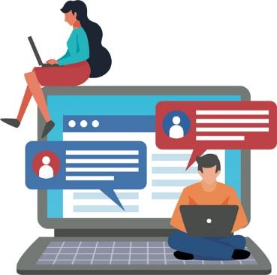

反思问题：
- 我们可以活在没有媒体的世界吗？为什么？
建议答案：
- 不可以，因为媒体已经成为生活中的一部分，使用媒体接收各种重要资讯，尤其有关新闻或政府的讯息使生活更便利；倘若没有媒体会很容易与社会脱节。

- 媒体为我们生活带来什么好处？试列举一个例子。另外，媒体有为我们带来什么坏处？试列举一个例子。
建议答案：
- 媒体为我们生活带来不少好处，例如电视节目为我们提供娱乐；报纸提供资讯；互联网提供快捷获取资料的途径，搜集资料更方便。透过媒体更可及早获取天气资讯，作出恰当的准备及应变；在家中也能知道社区、政府、国家及世界大事等，非常方便；可以随时与各地的家人和朋友联络；媒体更提供不同的学习机会和内容。
- 媒体带来的负面影响：媒体会影响着我们的思想及行为。例如媒体鼓吹消费，容易造成过度消费行为。如过份沉迷于网络生活，会忽略现实的人际关系。

- 根据你使用媒体的经验，你曾经面对过危机或不愉快的经历吗？如有，请与邻座同学分享。如没有，请找一位有经验的同学，聆听他／她的分享。
建议答案：
- 不愉快的经验︰我经常接收一些垃圾及广告讯息而感到困扰。
- 我曾遇过的危机是发现自己过度沉迷媒体，忽略家人与朋友，睡眠时间亦减少，导致上课未能集中精神，曾经想戒掉此陋习，但当不能使用媒体时，却觉得失落。

小结

在资讯时代，互联网被广泛应用与普及，媒体形式随之亦不断转变。媒体与我们生活息息相关。媒体的网络化特性，打破时间及地域的界限，改变了我们的生活方式及带来生活便利，包括足不出户就能满足生活的需要如购物、缴费、接收社会时事及生活资讯、教育、娱乐、社交等。

不过，由于媒体的多元化功能，我们每日都接触大量形形色色的讯息，倘若没有提高警觉，我们对事情的判断、价值观，情绪和行为等很容易会受到这些讯息所影响。因此，虽然媒体为我们生活提供很多好处，但亦暗藏各种危机，因此我们切勿掉以轻心，否则后果将难以估计。

工作纸二：媒体资讯危机处处？
在资讯爆炸的年代，媒体为我们生活带来各种好处，发挥多元化的功能，担当不可或缺的角色。同时，我们更要提防媒体资讯的危机，避免误堕假资讯陷阱，招至经济损失、危及自身安全或涉及违法行为。
活动一：我「看」媒体资讯 
工作纸一讨论了我们每天都会从不同媒体接收大量资讯，但当中的资讯素质参差，倘若我们不小心阅读和分析接收到的资讯，将为我们带来危机。

你接收媒体资讯时，主要采取怎样的态度？完成以下问题，然后在文末看看以不同的态度接收媒体资讯可能带来的危机。
- 你接收媒体资讯时，主要采取怎样的态度？

- 照单全收[完全相信]
- 求证[审慎求真]
- 看完就算[不认真看待或不相信]
- 看完转发[与朋友分享]

- 为什么采取这样的态度？
(学生自由作答)

危机分析
A. 未能分辨资讯的真伪
B. 有机会分辨真假资讯
C. 不知道资讯的真伪
D. 有机会误信虚假资讯，甚至成为造谣者的帮凶
附录二
知多一点点：媒体随便报，大家随便信！

在这个讲求「快」、「趣」、「新」的年代，为了点撃率和别人按「赞」的次数，有些媒体和网民会未经查证便转发媒体资讯，甚至捏造虚假资讯或作出哗众取宠、恶意中伤的言论，以吸引别人的注意。



内容农场（Content Farm）
指一些网站或企业，为了取得点击率及谋取网络广告收益，创造大量质素低落的网络文章。这些文章大多是盗译或胡乱堆砌，欠缺消息来源，甚至传播误导资讯。
假新闻（Fake News）
指有目的地将没有根据的资讯透过模仿传统新闻媒体或社交媒体的形式传播，当中包含错误、具误导性资讯；偏颇言论、恶作剧，甚至恶意攻击，从而获得利益或情绪宣泄。
假新闻更会利用夸大失实的新闻标题来确保用户点击率，亦称为钓鱼式标题（Clickbait）。

节录及改写自：Lazer, et al.（2018），The science of fake news；Merskin（2019），Sage international encyclopedia of mass media and society。

活动二：你相信吗？
试剔选「」表示你相信或不相信，并注明原因。


市民从飞机拍到台风风眼
相信 不相信
原因：这是真实图片，由天文台确认照片真确性
  综援户月入2.2万 |  |   挂羊头卖狗肉？食肆传来狗吠声
相信 不相信  原因：社会福利署曾澄清仅1.4万 |  | 相信 不相信  原因：食物环境卫生处的化验结果已证实店铺所售卖的是羊肉

资料来源：香港天文台HKO（2019年9月24日），《真．Uncle从飞机拍到台风》；明报（2017年10月27日），《元朗食肆被指劏卖狗肉 老板娘称被屈：年初已澄清过是羊》；星岛日报（2016年10月7日），《网传4人家庭综援月入2.2万元，社署澄清：平均每月1.4万元》。

反思问题：
- 归纳以上活动，你认为在决定相信一些媒体资讯前，应采取什么态度或行动？
建议答案：
- 我们应保持怀疑，先到具公信力的网站查看资料，或向相关专业人士查证。

- 你曾经相信虚假媒体资讯吗？导致什么后果？是什么原因导致？试列举一个例子。
例如：
- 我曾经从好几个朋友收到讯息，指某免费社交媒体将于「明天」后开始收费，而转发讯息可以豁免收费。因此我大量转发讯息，最后社交媒体澄清有关收费的讯息是假的。
- 原因︰我没有求证就相信谣传。

- 你曾经不相信真实的媒体资讯吗？为什么？试列举一个例子。
例如：
- 我在社交媒体看到一名男子从天台大撒钞票，以为只是拍戏的桥段，后来看新闻才知道这是真实事件。
- 原因︰我只凭直觉判断事件的真伪，没有作出求证。

活动三：谁是受害者？谁是「凶手」？


网络的资讯真假难辨，不少人没有考虑后果，便轻率地发布未经证实的资讯；也有些人由于轻信了这些未经证实的资讯，没有求证便肆意攻击他人，令到无辜的人受到伤害。另外，在网络世界中，所有人都能参与公开的交流，让资讯更丰富，但亦会容易让人对自身言论不加约束，容易形成网络欺凌。另外，由于人物、事件难辨真伪，不少不法之徒更藉此获利或进行违法行为。以下是一些个案。学生四人一组，阅读其中一个个案，完成讨论问题。

个案一 被冤枉卖狗肉 饱受情绪困扰


有人在关注动物权益的社交群组帖文指，一间羊腩煲店怀疑「挂羊头卖狗肉」，杀狗卖狗肉，并附上两幅照片，其中一幅是已被煮熟、四肢头部均被切除的动物尸体。帖文及照片引起大量网民关注及转发，有网民认为「有图有真相」，亦有网民声称有街坊每日听到狗只的惨叫声。即使店主多次澄清，仍被网友联群结党在网上欺凌，甚至在现实生活中对店主作出骚扰、谩骂。不实指控令生意一落千丈，店主情绪亦大受困扰。后来，食物环境卫生署发出化验报告，证实店内样本为羊肉，欺凌和攻击才停止下来。店主接受传媒访问时，声泪俱下表示终于还他一个公道！

资料来源：昔日东方（2017年10月28日），《网传食店卖狗肉 东主喊冤称羊肉》；明报（2017年10月27日），《元朗食肆被指劏卖狗肉 老板娘称被屈：年初已澄清过是羊》。

个案一 讨论问题：
- 虚假资讯及失实报道为无辜的店主带来什么影响？
建议答案：
- 令店主被网友联群结党在网上欺凌，在现实生活中对他作出骚扰及谩骂，生意亦一落千丈，影响餐厅的声誉及令店主情绪大受困扰。

- 有网民认为，事件反映人们对媒体资讯缺乏理性思考和分析，导致不理性的行为以及欠缺应有的价值观／态度。试就此个案完成下表。

 | 网民缺乏理性  思考和分析的例子 | 网民不理性  行为的例子 | 加上号以表示应有的价值观／态度
 | 建议答案：  （发布者）  - 网民将未经求证或失实资料上载  - 没有思考后果，便分享及转发帖文  - 漠视后果，便上载及分享店铺资讯 | 建议答案：  - 对店主作出网上欺凌  - 在现实生活中对店主作出骚扰、谩骂  - 未经查证在网络传递媒体资讯 | 负责任  同理心  理性  慎思明辨  谨言慎行  其他：_________
 | （收讯者）  - 轻易相信未经求证或失实资料  - 盲目相信「照片」就是证据 |  | 负责任  同理心  理性  慎思明辨  谨言慎行  其他：_________

- 从这事中，你认为我们处理媒体资讯时要注意什么？
建议答案：
- 应停下来思考讯息的真确性、背后动机以及转发对他人的影响。
- 多参考其他资讯，了解当中是否有误导及偏见成份。

个案二 80后无业男藉手机Apps交友 骗财又骗色

一名32岁无业男子利用手机交友程式结识受害人，骗去12名受害人总共150万，当中包括11女1男。疑犯向受害人谎称自己是生意人，家境良好，财力雄厚，并从事高薪厚职。其间，他指自己遗失了钱包、身份证等重要文件，要求受害人借钱予他，之后再进一步诱骗对方，包括多次向受害人借钱周转和勒索。最严重个案为受害人赴约期间，被疑犯强迫拍摄私密照，进而勒索对方金钱。

资料来源：李佩雯（2018），《得寸进尺+以退为进 网恋骗局偷心有术》。

个案二 讨论问题：
- 网络骗案为受害人带来什么影响？
建议答案：
- 受害人被骗财、骗色，金钱、肉体及心灵都受到伤害。

- 有网民认为，事件反映人们对媒体资讯缺乏理性思考和分析，导致不理性的行为以及欠缺应有的价值观／态度。试就此个案完成下表。

 | 网友缺乏理性  思考和分析的例子 | 网友不理性  行为的例子 | 加上号以表示应有的价值观／态度
 | 建议答案：  - 太容易相信陌生人在网上提供的资讯，没有详细分析资讯的真确性。 | 建议答案：  - 轻易借钱给来历不明的人。  - 轻易接受陌生人的约会要求。 | 保护自己  慎思明辨  谨慎  其他：_________
 | - 盲目接受骗徒多次行骗的借口及过分要求，没有提高警觉，也没有分析背后动机。 | - 轻易跟随陌生人到私人地方拍摄私密照片。 | 保护自己  慎思明辨  谨慎  其他：_________

- 从这事中，你认为我们处理媒体资讯时要注意什么？
建议答案：
- 我们于网上结交陌生人必须小心谨慎，最好不要单独约会；不要轻易接受来历不明人士各种要求，例如：借钱、约会及拍摄私密照片；可与家人、老师或朋友讨论。

个案三 男子分手后将前度起底
一名男子与女友分手后，在4个不同社交媒体平台上，披露前女友的姓名、相片、住址、私人及办公室电话、公司名称及职业等个人资料，又冒认事主在社交平台留言称：欢迎人士上门找她做朋友，结果有不少网民联络其前女友，并造成滋扰。事件对事主造成严重心理困扰，她至今仍心有余怯。她因此事要转工及删除所有社交平台，事件亦对其家人、朋友、同事造成困扰。男子承认在未获同意下披露个人资料罪，违反《个人资料（私隐）条例》，被判囚8个月。

资料来源：香港01（2022年12月15日），《起底刑事化后首案判刑 客务助理把前女友资料放上网 判囚8个月》。

个案三 讨论问题：
- 「起底」行为对受害者带来什么影响？
建议答案：
- 「起底」行为令受害者的私隐被侵犯。事件对事主造成严重心理困扰，亦对其家人、朋友、同事造成困扰。

- 有网民认为，事件反映人们对媒体资讯缺乏理性思考和分析，导致不理性的行为以及欠缺应有的价值观／态度。试就此个案完成下表。

 | 网民缺乏理性  思考和分析的例子 | 网民不理性  行为的例子 | 加上号以表示应有的价值观／态度
 | 建议答案：  - 没有思考公开事主个人资料的后果，可能对事主造成困扰及伤害。  - 没有思考公开事主个人资料，或需负上法律责任。 | 建议答案：  - 联络事主，对她做成滋扰 | 尊重别人  道德规范  善良  同理心  谨言慎行  守法  自律  其他：_________
尊重别人
道德规范
善良
同理心
谨言慎行
守法
自律
其他：_________

- 从这事中，你认为我们处理媒体资讯时要注意什么？
建议答案：
- 切勿参与网络欺凌，例如骂战、欺侮、散播个人资讯等，同时需注意有关行为可能侵犯别人的私隐、鼓吹「起底」文化及触犯法例。因此，处理资讯时要三思而后行，思考是否被煽动、利用或误导。

反思问题：
- 归纳以上个案，试举出三个促使个案发生的媒体资讯行为。
建议答案︰
- 受害者轻易相信陌生人的谎言，堕入骗徒陷阱，令自身金钱、肉体和心灵受到伤害。
- 网民没有怀疑内容的真实性及进行求证，容易成为传播网络谣言及欺凌的帮凶。
- 没有考虑公开别人的个人资料时对别人造成困扰及伤害，甚至构成违法的行为如「起底」。

- 媒体与我们息息相关却又危机四伏，你认为，我们应具备哪些价值观和态度才能安全和充分地享受媒体的好处？
建议答案︰
- 同理心、尊重别人、负责任、守法、谨言慎行、保护自己、慎思明辨、善良、谨慎、道德规范、自律。

小结
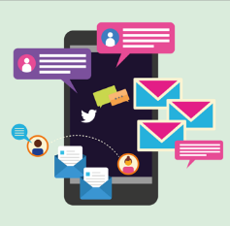
我们接收及发放媒体资讯时，必须采取审慎的态度。随着科技发展，媒体使用更简单便捷，资讯的创造和发布已不再局限于传统媒体或官方机构，而是人人都可以是创造者、发布者及评论者。我们接收大量媒体资讯，倘若未核实便马上发布或分享，不但会加速不实资讯的流传，亦会无意间成为散播不实资讯及网络欺凌的帮凶。

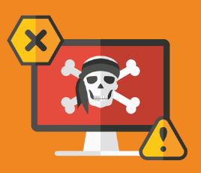
再者，如果当中资讯内容带有煽动性，人们因一时情绪激动，不慎参与了违法行为，后果将不堪设想。故此，我们要拒绝接收、转发及发布不良媒体资讯包括内容失实、不健康的资讯如暴力、色情、赌博等，同时提高警觉，避免堕入网络陷阱，招至严重损失，亦有助维持网络有序运作。


更重要的是，不论在现实生活或是网络世界，我们都要做一个负责任的公民，凡事谨言慎行，具备同理心，不可利用网络世界的匿名性，肆意做出伤害他人的事。切记，在你眼中一个单纯的转发或留言，随时成为他人生命中难以褪色的伤疤。学会保护自己及他人，不做损害他人、不利社会稳定的行为，也要提升对网络安全和国家安全的意识。
附录三

知多一点点︰打击假新闻

利用网上新闻媒体发放假消息 少年盗网满城风雨
2003年，14岁少年把网上新闻媒体的格式改头换面，在互联网上散播谣言，讹称特首宣布「香港成为疫埠」，将假消息上载到自己网页，引起公众恐慌。最后，少年被警方以《检疫及防疫条例》检控。
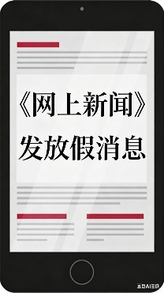

造谣者被捕！发放某商场有多名员工发烧的假消息2020年，一名在商场兼职保安员的男子，涉嫌在社交通讯平台发放虚假讯息，指有关商场内多名员工发烧及请病假，试图夸大新冠肺炎疫情，引起民众恐慌。经调查后，该名男子因为使用无线电话传送虚假讯息而被警方拘捕。

拘捕!
有人发放虚假肺炎消息

资料来源：旧时香港（2018），《2003年4月1日是一个港人难忘的愚人节》；Hong Kong Police Force [Twitter官方帐号]（2020）。

附录四
知多一点点︰与媒体使用相关的香港法例举隅

- 《简易程序治罪条例》
第20条 与电话、讯息或电报有关的罪行
任何人有以下行为，可处罚款$1,000及监禁2个月
- 使用电报、电话、无线电报或无线电话传送任何极为令人厌恶的讯息，或任何不雅、淫亵或威胁性质的讯息；或
- 使用上述方法传送任何其明知是虚假的讯息，旨在对他人造成烦扰或不便，或旨在令他人产生不必要的忧虑；或
- 无合理因由及旨在达致任何上述目的而不断打电话。
- 第106章第27a条《藉电讯而在未获授权下取用电脑资料》
任何人借着电讯，明知而致使电脑执行任何功能，从而在未获授权下取用该电脑内所保有的任何程式或数据，即属犯罪，一经定罪，可处第4级罚款*。
- 第200章第161条《有犯罪或不诚实意图取用电脑》
任何人有下述意图或目的而取用电脑，即属犯罪，可处监禁 5 年。
- 意图犯罪；
- 不诚实地意图欺骗；
- 目的在于使其本人或他人不诚实地获益；
- 不诚实地意图导致他人蒙受损失。
- 《私隐条例》第64条
如任何人（披露者）在未获资料当事人的相关同意下，披露该当事人的个人资料，而——
(a)披露者的意图，是导致该当事人或其任何家人蒙受任何指明伤害；或
(b)披露者罔顾是否会（或相当可能会）导致该当事人或其任何家人，蒙受任何指明伤害，
披露者即属犯罪。
- 第21章第5条《诽谤条例》
任何人恶意发布他明知属虚假的诽谤名誉的永久形式诽谤，可处监禁 2 年及被判缴付法院判处的罚款。
*第4级罚款即$25,000
资料来源：电子版香港法例（2019）。

单元1.1自我理解与生活技能
第四部分：媒体资讯素养
（第三及四课节）
教师先让学生上课前完成工作纸三，然后在课堂上进行讨论活动和总结要点。
学与教材料：
工作纸三：媒体资讯素养
我是时代杂志年度风云人物？？时代杂志年云人物？
TIME 时代杂志每年都会选出该年度对世界最具影响力的人、事或物。在2006年，你（You）打败一众强劲的竞争对手，成为该年最具影响的风云人物。因为你控制资讯年代，为网民带来数以千亿计的丰富资讯，包括图片文字、影片及音讯，同时推动世界走向网络世代。

学生在课堂前先观看「三分钟概念」动画视像片段系列⎯ 媒体素养，并完成问题。教师在课堂上可与学生再次观看片段，并讨论工作纸。
活动一：媒体资讯素养是什么？


网络媒体迅速发展，我们逐渐由被动的媒体资讯接收者变成创造者，开始发挥创意撰写媒体内容，分享自己的所见所闻，所思所想，慢慢推动了「人人是媒体」的时代。由于媒体资讯泛滥，媒体监管亦较从前困难，以致资讯内容良莠不齐，随时会为我们及社会带来负面影响，因此培养媒体资讯素养很重要。

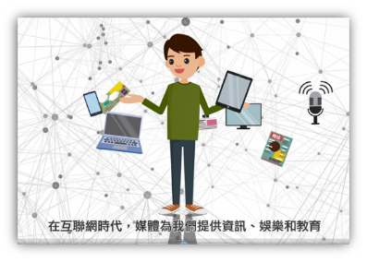
你知道媒体资讯素养是什么吗？细心观看「三分钟概念」动画视像片段「媒体素养」，然后回答下列各题。

「三分钟概念」动画视像片段系列— 媒体和资讯素养
https://www.edb.gov.hk/tc/curriculum-development/kla/pshe/references-and-resources/ces/3-min-concept.html

甲 填充题

在空格填上正确的答案。
媒体资讯素养包括：
分析

媒体资讯
素养

创造

乙 是非题

判断下列句子，正确的填上「T」；错误的填上「F」。

 | 媒体为我们带来方便和乐趣，但也影响我们的价值观及对事情的看法。 | T
 | 在这个讲求「快」、「趣」、「新」的时代，讯息都是经过严谨查证才发放的。 | F
 | 我们无论在接收、运用媒体讯息还是创造媒体内容方面，也要「停」、「看」、「听」、「心」。 | T

丙 短答题

如果我们想媒体内容更有价值及更多人赞好，创造媒体内容时应考虑什么？
创造媒体内容时，要多从别人的角度去考虑他们的感受。

活动二：培养媒体资讯素养
媒体资讯素养包括分析媒体资讯和运用及创造媒体资讯的能力。

分析媒体资讯
我们接收媒体资讯时，要
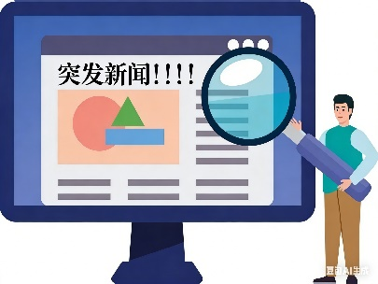

- 审慎地检视、分析及理性评估资讯内容

- 资讯内容的真确性、可信性及恰当性。例如，资讯中的言论、数据、照片有没有注明来源如官方机构发布数据；资讯来源是否具有公信力，有没有权威机构发布的资料作佐证。
惊人内幕：
有网民拍到某店售卖冒牌背包的照片！有图有真相！(已FC)



资讯内容是否存在偏见、误导或欺诈；资讯内容传递的价值观、取向和立场

- 发文者背后的动机等

FC：是Fact Check的简称，指可验证的事实，资讯的来源需经过证实，如政府部门、具公信力媒体、事件当事人等，当中包括验证资讯的日期、地点、人物、事件描述等内容是否正确。

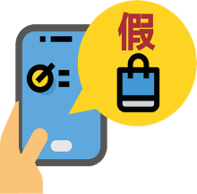

- 资讯／图片的内容真确吗？
- 资讯／图片的来源可信吗？是否来自具公信力的机构？
- 发文者称已FC，资讯／图片肯定真确无误吗？
- 作者发布帖文的动机是什么？
- 注意媒体资讯内容或接收资讯的态度会影响甚或误导我们
媒体资讯内容或接收资讯的态度可能会产生一些效应影响我们的判断，甚至误导我们。以下是一些学者提出的效应。请在下列虚线框选择相关的效应名称，填在合适的空格内。
回音室效应 羊群效应 达克效应 网络解除效应



社会心理学家达宁和克鲁格发现能力差的人，会沉醉在自我营造的优越感，高估自身的能力水平，假装专家来获取现实生活上达不到的优越感，网络上亦出现不少这类型的「伪专家」。事实上，知识程度较高的人会认为自己不够好，倾向学习、谨言慎行。
指人在资讯不足、情况不明的情况下，往往因为无法独立思考而选择以多数人的决策或意见当作自己的选择。过程中个体往往容易受同侪、社交媒体等影响。例如网上出现的网络欺凌行为时，不少参与者根本不理解事情的原由，甚至不认为自己有参与，只是跟随大众的说法及做法。


\

心理学家约翰．苏勒尔指网络上的即时性及匿名性，鼓励网民做出现实中不会出现的行为，忽视社会规范及责任。
学者发现愈来愈多网民不查证事实，只看标题不看内文便开始攻击、挑衅、诅咒，缺乏同理心及尊重，令整个网络变得充满敌意和肆无忌惮。

指网络使用者在接收媒体资讯内容，倾向与自己观点接近的圈子或平台交流资讯，拒绝其他立场的主张，作为自己言论的「回音」。这效应令网络使用者持续沉醉于与自己立场近似的圈子，排斥理性、不同观点的交流，使资讯接收流于单一且片面，阻碍自己全面理解事情及建立持平客观的看法。





- 保持理性思考，不受情绪影响作出判断或行动
小心煽动性的资讯，不要在情绪激动下草率作出判断或行动。一般而言，理性思考才可帮助作出明智的判断或行动。

活动三：媒体资讯素养—个案分析
细阅社交媒体帖文，回答下列问题：

个案
社交媒体帖文
不要助纣为虐，参与抵制行动

甲餐厅老板克扣员工薪金和福利，是无良雇主，我们群中的人都这样说，不相信你可以查看群组帖子！

我阅人无数，看到他的长相就知道他不是好人！

为了正义和员工，很多人已响应在网上匿名攻击甲餐厅的网页及抵制它。如果你不参加，就是支持剥削劳工的吸血鬼！

请广传！



- 帖文写的是事实吗？你会怎样验证内容真确无误？
建议答案︰
- 帖文未必是事实，必须经过查证(Fact Check)。我会先确定消息来源，再查看群组帖子的内容是否真实或存有偏见、误导成分，日期或时间的准确性，最后查看官方或权威机构有没有相关评论及消息。如没有具公信力的消息来源供查证，我不会相信此帖文的内容是真实。

- 帖文内容有偏见吗？如有，是什么？
建议答案︰
- 有，帖文发布者只以餐厅老板的长相判断其好坏，便以正义及劳工福利之名，鼓动大家抵制餐厅，欠缺客观证据，背后动机存疑。

- 帖子作者指出不认同他就是支持剥削劳工，你同意吗？你认为以上言论的动机是什么？
建议答案︰
- 不同意，因为不能单凭一面之词，就作出判断。如果被指控者涉嫌剥削劳工等违法行为，应该向相关政府部门举报及求助。以上说话的动机可能是针对老板作出报复、骚扰、攻击的意图，希望利用大众的压力达到其目的。

- 根据活动二学者提出有关网络媒体资讯存在的效应，这帖子如何呈现这些效应？试在下表提供相关例子作论证。
 | 效应 | 例子
 | 回音室效应 | 建议答案：  帖文者响应发布者以抵制餐厅作为伸张正义的立场。同时，他们响应发布者，把不参加的民众塑造成支持剥削劳工的吸血鬼，藉这样做凝聚与自己相近观点的群众。
 | 羊群效应 | 建议答案：  帖文者相信群组成员的说法，依循群体的立场，甚至号召更多人一起「伸张正义」。
 | 达克效应   | 建议答案：  发布者自命有很强的阅人能力，单靠外表便能辨识好坏，指控甲餐厅老板，而且号召群众抵制餐厅。

 | 网络解除效应   | 建议答案：  透过网络的匿名性，发表及鼓吹现实不敢进行的行为，如诋毁、藉公义之名号召抵制餐厅等。

- 帖子作者说为了正义和员工，网民应该一起抵制甲餐厅，你认为这个做法理性吗？如果员工真的被剥削，有没有其他更好的方法处理？
建议答案︰
- 不理性，抵制未必可以解决所有问题，甚至影响其他员工的生计。网民应建议受剥削员工寻求劳工处的协助，以理性和合法途径处理事情。

- 这帖子传递了一些负面价值观／态度。试在下表提供相关例子。你亦可在「其他」一栏中提供个人看法并附以例子。
 | 负面价值观／态度 | 例子
 | 偏见、歧视、以貌取人 | 建议答案：  单纯以老板的长相作为判断人格好坏的标准；擅自把不参与抵制的人归类为支持剥削劳工的吸血鬼
 | 主观、盲目、单一 | 建议答案：  主观认为雇主剥削员工；盲目相信群组提供的讯息；单一思维，认为抵制是解决问题的唯一法子。
 | 自我中心 | 建议答案：  作者以自我为中心，面对群组资讯只以自身想法加诸于别人身上，先入为主认为对方是坏人、无良雇主；擅自把不参与抵制的人归类为支持剥削劳工的吸血鬼。
 | 非理性、偏激 | 建议答案：  作者没有选择先采取理性或正面的方法来解决问题，反而号召群众，进行网上攻击及抵制，这些均属非理性、偏激行为，容易造成他人的困扰及伤害。
 | 其他：

- 请剔选「」你认为此帖文所忽略的价值观。
平等 | □可持续性 | □坚毅 | □勤奋
理性 | □信任 | 正直 | □乐观
同理心 | 尊重别人 | 负责任 | □开放
□整体福祉 | □文化承传 | □多元化 | □合作

- 你认为此帖文的内容恰当吗？会转发吗？为什么？
（提示：可从帖子传递的价值观来判断内容是否恰当。)
建议答案：
- 不恰当，因为消息欠考证核实(FC)，且作者动机不纯，忽略了平等、理性、同理心等价值观，更多是传递偏激、歧视、主观等取态。我在没有实质证据或存在偏见的情况下，不会转发及评论。

运用及创造媒体资讯
我们运用及创造媒体资讯时，要谨记恰当及有效地运用媒体内容，还要明辨是非、保持同理心和责任感，避免作出缺德的行为。另外，网络媒体内容很容易被存取及发布，每位发布者都可能成为他人借镜的榜样，因此我们应深思熟虑和理性分析发布的内容，否则会对他人及社会带来负面影响。
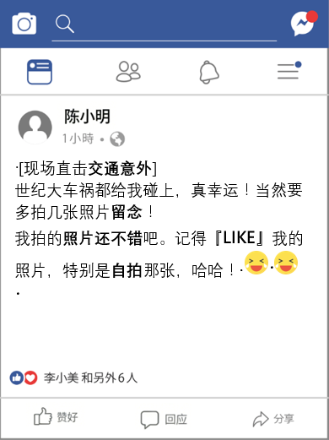


個案
- 你觉得帖子作者有同理心吗？何以见得？
- 你觉得帖子作者撰写这样的帖子负责任吗？何以见得？
細閱下列社交媒體帖文，回答相關問題：
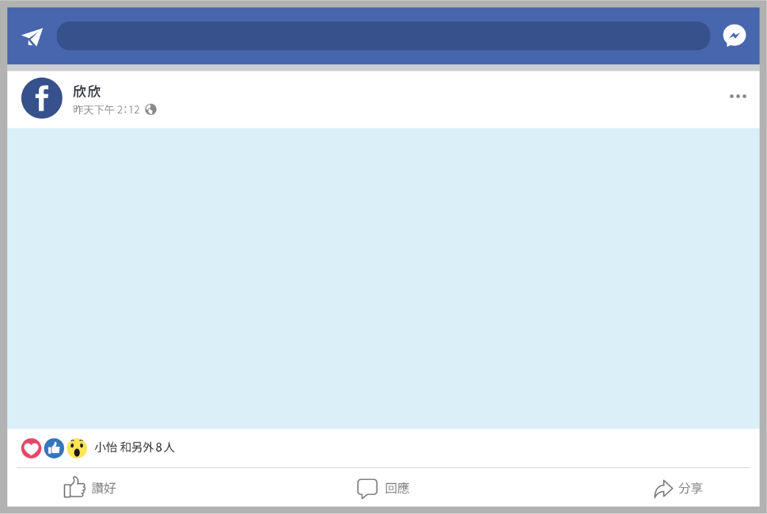

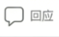
社交媒體帖文
食脑一族不缺钱
想买心头好，动动手指钱送到！
只要你发挥创意，发帖赞好某品牌的电子产品，每个取得超过50个赞或回应的帖子就有5元；每300个就有40元。如此类推。
帖子发得愈多，赚得愈多。
有兴趣，请私讯！



- 你认为帖子作者的目的／背后动机是什么？
建议答案：
- 作者的目的／背后动机是吸引网民发布赞好帖文及增加相关帖子的回应数字，从而提升产品的曝光率，达至宣传效果，亦可藉以收集个人资料，作将来销售之用。

- 以电子产品为例，创造和发布虚假资讯会引致什么问题？
建议答案：
- 创造及发布虚假资讯使民众容易堕入消费陷阱。接收者错误地以点赞数字或评论作为决定消费的依据，对未知的产品存有高度期望和信心或对产品安全性掉以轻心，最终发现产品质素未必符合预期，甚至产品可能引致意外，但为时已晚。

- 这帖子传递了一些负面价值观／态度。试在下表提供相关例子。你亦可在「其他」一栏中提供个人看法并附以例子。
 | 负面价值观／态度 | 例子
 | 重视物质 | 建议答案：  鼓励民众不惜一切购买心头好。
 | 金钱至上 | 建议答案：  为了赚钱，不需要思考个人诚信问题，明明没有使用该产品，就随便发帖赞好，忽视产品质素。
 | 急功近利 | 建议答案：  标榜工作简单，只要动手指就赚钱，误导民众「搵快钱」、「走捷径」是满足物质欲望及致富之道。
 | 不劳而获 | 建议答案：  鼓吹透过简单方法快速赚取大量金钱
 | 欺诈 | 建议答案：  诱骗网民发帖及回应相关产品的帖子，让消费者误信且购买，最终蒙受金钱损失。网民为了赚取金钱而对没有使用过的产品发帖赞好也是欺诈。
 | 其他

- 请剔选「✓」你认为此帖文忽略的价值观和态度。
简朴 | 可持续性 | 坚毅 | 勤奋
平等 | 信任 | 正直 | 乐观
同理心 | 诚信 | 负责任 | 理性
整体福祉 | 文化承传 | 多元化 | 合作

- 你认为这帖子有没有误导成分？可能引起什么后果？
建议答案：
- 有。这帖子误导网民赚钱容易，只需简单动手指即可，标榜「利益」和「简单」，令人们以为此等小事后果不大，因而纷纷响应，可能最终不慎造成他人的消费陷阱，不恰当推荐质素欠佳或有安全问题的产品。

- 你会参与创作及发布帖子吗？为什么？
（提示：可从帖子传递的价值观来判断你会否参与创作及发布帖子。)
建议答案：
- 不会。如果我没有使用过该电子产品便发帖赞好，等同欺骗消费者。
- 我不会在没有实质证据或安全认证的情况下，参与创作及发布帖子，以免误导消费者，或无意中成为制造消费陷阱的帮凶。

教师鼓励学生自行研习自学材料二「处理体资讯策略：USER四步。

活动四：处理媒体资讯策略：停、看、听、心
网络媒体资讯五花八门，稍一不慎便会堕入危机当中。为了安全且充分地享受媒体带来的方便和乐趣，我们必须学会「停、看、听、心」这策略，透过这四方面思考处理媒体时，会否产生回音室效应、羊群效应、达克效应或网络解除效应，影响自身的判断及行为。只要凡事三思而行，反复求证，心存疑虑时多听多问，懂得易地而处，思考他人感受，我们必定能培养出良好的媒体资讯素养。

多看其他相关的资讯，并进行考证，仔细思考清楚讯息有没有存在偏见或误导。
停下来想一想讯息的真确性、背后动机、价值观等，以及转发之后对其他人的影响。



当发布、转发及创造媒体内容时，要具备同理心和责任感，多从别人的角度去考虑他们的感受和对社会整体福祉的影响。
多听听不同人士的意见、建议和经验，再小心评估讯息是否值得相信。




资料来源：香港特别行政区政府教育局（2019），〈媒体和资讯素养〉。《「三分钟概念」动画视像片段系列（2019）》。

细阅以下资料，然后回答问题。
重点以粗体显示，有助能力稍逊的学生回答问题。如能力较高者，则无须以粗体显示。

资料一
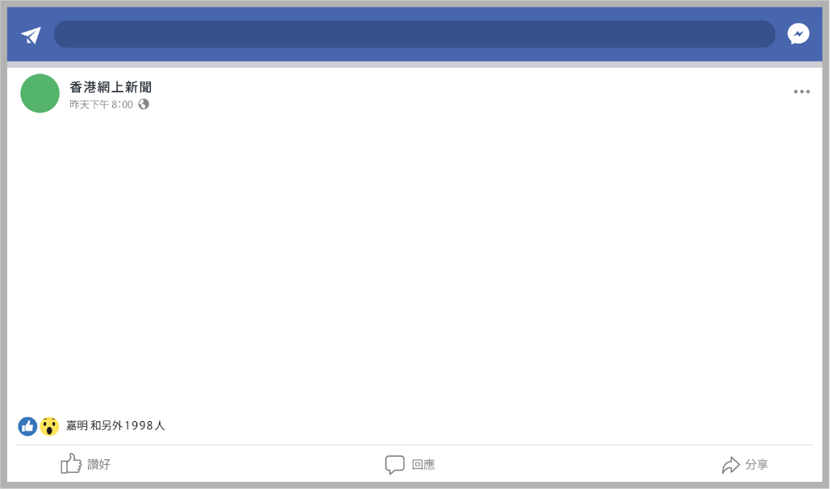
香港网上新闻

交通意外发生后，网上流传一张肇事的士司机从车辆抬出时，满脸通红的照片，帖文指出司机酒后驾驶，酿成严重车祸。帖文在网上疯传，网民齐声指责，甚至以粗言秽语辱骂司机，更有网民把司机及家人的资料「起底」于网上发布，并发起到肇事司机住所附近骚扰及谩骂他的家人。司机及家人饱受困扰，苦不堪言。


资料二
意外发生两天后……
一位多媒体专家验证网上流传照片的真确性，发现照片中司机满脸通红的效果是被「加工」的恶作剧。



资料三
意外发生三天后……
新闻报道：警方经过多天的调查，证实肇事的士司机在意外前并没有喝酒。根据路面情况推测，酿成严重车祸的原因很有可能是前面车辆突然超车，肇事的士闪避不及才会酿成意外。

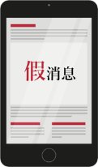

- 根据资料一，你认为网民的行为有什么问题？试列举三个例子。
建议答案：
- 发布帖文的网民不负责任，发布虚假失实的资讯
- 发布帖文的网民刻意捏造证据，误导其他读者，心怀不轨、欠缺诚信
- 网民没有查证媒体资讯的真确性，也没有理性分析媒体内容，便转发帖文，这是不负责任的行为
- 网民没有考虑行为是否适当，就参与网络欺凌、网络公审，指责当事人，甚至以粗言秽语辱骂，欠缺同理心和明辨是非的能力
- 网民的「起底」行为把当事人的个人资料公开，侵犯他人私隐，并可能抵触法律责任，反映他们没有尊重他人、欠缺同理心及守法意识薄弱。
- 网民发起到肇事司机住所附近骚扰及谩骂他的家人，行为粗暴，没有考虑对当事人及其家属带来的负面影响如情绪困扰，欠缺同理心

- 假设你想发帖，帮助网民澄清资料一的网上流言及纠正问题1你所列出的不良行为，并告诉他们如何正面地运用社交媒体。根据资料二及三，以及运用「停」、「看」、「心」、「听」的策略，用文字、照片及／或图画来创造你的帖子内容。

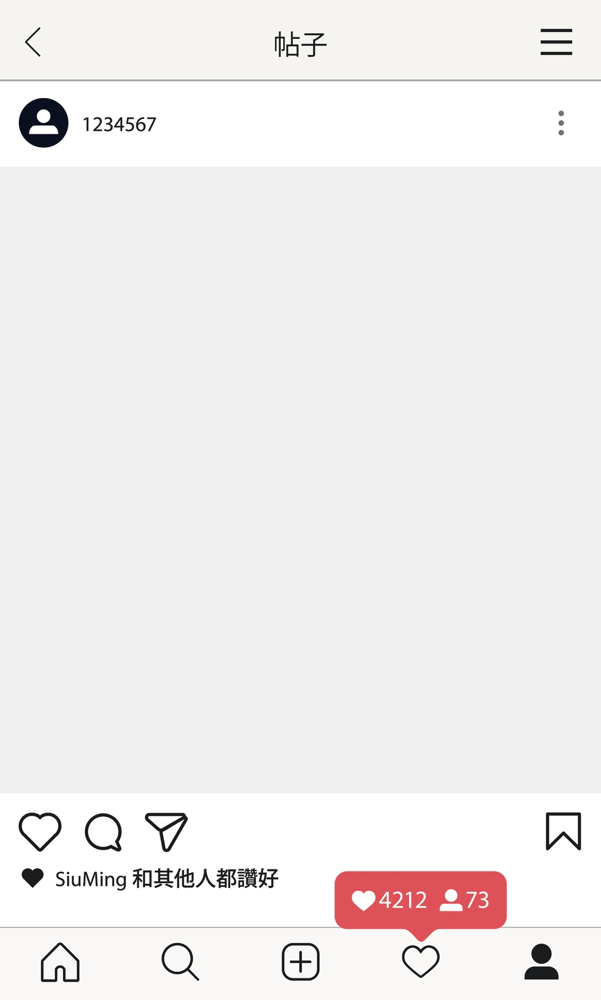
SiuMing和其他人都赞好



例如︰

请停止转发不实帖子及发布不实言论！

看清楚是合成照，专家已确认；警方亦指出交通意外很可能由另一车辆超车而引起。以下是相关新闻报道的网页连结：

xxxxxxxxxxxxxxxxxxxxxxxxxxxxxxxxxxxxxx
xxxxxxxxxxxxxxxxxxxxxxxxxxxxxxxxxxxxxx

停止伤害无辜司机及他的家人！

总结
随着网络日益深入生活的各个领域，媒体技术日新月异，发展迅速，将人们置身于庞大且丰富的讯息当中，我们的日常工作、生活模式、社交网络已离不开媒体，伴随而来的各种便利，同时亦存在不少暗涌。网络媒体的好处是所有人都是发布者，把各类资讯上传网络，形成一定的影响力。各式各样的讯息蜂拥而至，容易令人产生混乱及盲目随着媒体思维而行。

与传统的媒体比较，人们容易在网络媒体隐藏身份，而且网络世界无边无际，好像没有什么规范，令人误以为喜欢说什么便说什么，反正不需负上责任。在网络媒体我们很容易找到「知音人」、「支持者」，在附和声中，更加令人觉得自己的观点是对的，渐渐容不下其他人的意见，大家不再客观讨论分析，而变成只有我对你错的对立局面，对持不同意见的人，进行肆意攻击，网络媒体变成谩骂的战场，助长更多偏见及矛盾。
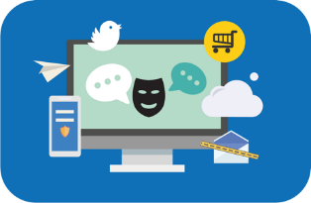
因此，我们需要培养良好的媒体和资讯素养。处理媒体和资讯时要慎思明辨、深入求证，切勿被虚假资讯煽动或误导。

但更重要的是保持正面思维，当运用媒体和资讯时，以责任感和同理心为优先考量，仔细考虑资讯内容对其他人及社会的影响，并以正面的价值观和态度善用媒体，尽力成为一个对社会、国家及世界负责任的良好公民。当每个人都懂得取媒体之长而补其短，不单能真正实现它的价值，更能化解各种矛盾与偏见，成就和谐共融的环境。

附录五
知多一点点：辨识不实报道

10个脸书官方辨识不实报道的小诀窍

- 对标题持怀疑态度：不实报道往往会利用惊叹号或耸动性标题吸引目光。如果标题内容过于震撼，令人难以置信，那极大可能是不实报道。
- 仔细查看网址：假冒或使用与其他网站相似的连结，都是不实报道惯有的迹象。许多不实报道的网站都会在连结上动手脚，伪装成真实的新闻来源。您可以前往这些网站，与知名新闻来源的连结做比较。
- 确认新闻来源：确定报道出自具有公信力的新闻来源。如果报道来自您不熟悉的组织，请查看该组织的「关于」区块以进一步了解并判断。
- 奇怪的排版：许多不实报道的网站都会出现错字或奇怪的排版。如果您发现这些迹象，请多加留意。
- 可疑的图片：不实报道经常使用经篡改的图像或影片，有时候也会盗用真实的相片来断章取义、混淆视听；因此您可以搜寻这些影片或图像来确认原始出处。
- 检查日期：不实报道可能会出现不合理的时间顺序，或是篡改事件的发生日期。
- 查找资料来源：检查作者的资料来源，以确认报道内容的真确性。如果证据不足或找来匿名的专家背书，就有可能是不实报道。
- 参考其他报道：如果没有其他新闻来源报道同样的内容，便可能是不实报道；如果有多个具公信力的来源都报道了相同的内容，其内容则可能属实。
- 报道是否只为博君一笑：有时候，不实报道和幽默或反讽只有一线之隔。您可以看看新闻来源是否以嘲弄时事著称，以及报道的细节和语调是否带有玩笑意味。
- 只分享你相信的讯息：阅读报道时，记得保有批判性思考，并仅分享您认为可信的新闻。
节录及改写自︰Facebook（2020），《不实报导的辨认诀窍》。

趣味悦读
互联网的历史：时间线
本课题提到「资讯时代的来临，互联网被广泛应用与普及，促使网络媒体蓬勃发展。」现在我们生活几乎不能缺少的互联网，你知道它的历史吗？你可以到以下网址观看视频，了解互联网的发展。
https://www.youtube.com/watch?v=M-01ii4zX_k

以下是上述视频字幕的中文翻译，帮助你了解视频内容。

互联网的历史：时间线
视频字幕的中文翻译
今天，我们为您准备了一个精彩的旅程。有没有想过没有网际网路的世界会是什么样子？想象一下没有即时通讯、线上购物、数位地图等的生活。

难以置信的是，就在数十年前，这些便利还只是科幻小说。今天，我们将带您回到过去。从最初卑微的军事实验，到今天连接我们所有人的全球网路，和我们一起深入探索网际网路引人入胜的历史。

互联网始于冷战期间的一项军事计划。1969 年，高级研究计划局网路（Advanced Research Projects Agency Network）或阿帕网（ARPANET）的设计本来是用来保持通讯线路的畅通，即使在遭受核子攻击的情况下通讯也不受影响。阿帕网是一个由电脑组成的网路，即使网路的某些部分遭到破坏，这些电脑仍能互相通讯。

这在当时是一个革命性的概念，并为最终成为网际网路奠定了基础。1989 年，Tim Berners-Lee 在欧洲核子研究中心发明了万维网。万维网本身并非网际网路，而是让我们透过网页和连结存取网际网路资讯的系统。

它就像是网际网路的图书馆，让人们更容易建立、寻找和浏览网页。Berners-Lee 的发明改变了游戏规则，让全世界的普通人都能使用网际网路，而且非常有用。1993年，被称为网页浏览器的软件使任何人都可以轻松地浏览网页。

Mosaic于1993年1月推出，而 Netscape Navigator则于1994年12月推出。这些浏览器是第一批让网际网路变得容易使用的浏览器。它们将网际网路从科学家和学者使用的复杂系统，转变为任何有电脑的人都能使用的工具。

到了90年代后期，许多公司都是单纯基于网际网路的商业模式而成立，也就是所谓的点子公司(dot-coms)。尽管这些企业在 2000 年左右大幅崩盘，但这段时期为今日的科技巨擘（如 Amazon 和 Google）铺路。下一个重要阶段是Web 2.0，网站变得互动。

在2004-2005年间，Facebook、Twitter 和 YouTube 等社交媒体网站开始出现，改变了我们在线上沟通和分享内容的方式。这些平台让使用者可以即时互动，并与世界各地的人们分享他们的想法和经验。2007年左右，随着智慧型手机的推出，尤其是 iPhone 的推出，网际网路变得可以随身携带。
现在，我们可以透过行动应用程式随时随地存取资讯。这彻底改变了我们使用网际网路的方式，使其成为我们日常生活中不可或缺的一部分。现在，我们进入了物联网 (Internet of Things, IoT) 时代，它在2010年左右开始受到重视。

这就是将冰箱或汽车等日常用品连接到网际网路，让它们变得更智慧、更方便使用。物联网为家庭自动化和智慧城市开启了新的可能性。当我们展望网际网路的未来时，有许多可能性。

人工智慧是否会扮演更重要的角色？在连线日益频繁的世界中，我们要如何处理隐私权？量子运算又如何？这些领域都可能以我们无法想象的方式塑造我们的网路世界。这就是我们的时间旅程。我们希望您喜欢这次探索互联网在过去数十年间的成长与变化。

反思问题：
- 你现在对互联网有更深的认识吗？试说出一项你从视频中学习到对互联网的新知识。
- 中大电子工程学讲座教授程伯中曾称，没有光纤，便没有互联网普及，「我们身在网络世界年代，应该永远记住『他』的贡献」。你知道这个「他」是谁吗？他就是诺贝尔物理学奖得主，香港中文大学第三任校长高锟教授。他的生平和对科学研究的成就很值得我们学习。你不妨到图书馆或网上找找高锟教授的故事，向他多多学习。



自学材料

自学材料一：媒体与我们息息相关
网络媒体使用行为小测试
以下的小测试能帮助你更了解自己使用网络媒体的习惯。按过去一星期里你使用的情况，就下列各项评分，最高为10分（一天多次或经常使用），最低为0分（从不使用）。
形式 | 分數
- 即时交谈／聊天
- 网上结识新朋友
- 浏览朋友的动态
- 检查邮箱
- 网上时事新闻
- 网上娱乐新闻
- 网上观看剧集／电视／电影
- 网上阅读小说／漫画
- 网上游戏
- 浏览网站
- 网上学习（例如：完成作业、讨论功课、观看或收听学习内容等）；
自学新知识（例如：烹饪、手工艺、摄影、科学等）
- 网上搜集资料／查询资讯（例如：交通、天气、环境、灾害、意外等）
- 网上购物（例如：衣服、鞋袜、日常用品、食物、机票等）
- 网上预订座位／戏票／外送食物
- 更新个人资讯
- 上载相片、音乐或影片
- 分享个人心得（例如：写网志（blog）、分享旅游、饮食等）
- 网上评论留言
- 网上直播
- 其他：（请提供）

讨论问题：
参考上文及个人看法，回答以下问题：

- 根据以上小测试，在下列功能的空格填上相关媒体使用行为的题号，并计算每类别的媒体使用行为所得总分填在右方空格内。
媒体使用行为 |  | 媒体使用行为  总分数
功能 | 题号 | 媒体使用行为  总分数
生活便利（衣食住行、购物） | 例：14, 15
教育 | 11, 12
生活资讯 | 10, 12, 13, 14, 17
娱乐 | 6, 7, 8, 9
社交 | 1, 2, 3, 4, 15, 16, 17, 18, 19,
社会时事 | 5

- 根据问题1，哪三个媒体类别的分数最高？这反映你主要运用网络媒体的什么功能？
例如：我在娱乐、社交的分数最高。这反映我主要运用媒体的娱乐和社交功能。

- 随着网络媒体发展带来的各种便利，我们生活有所改变并开始依赖网络，逐渐取代昔日传统媒体的使用习惯。试透过网上搜寻或询问长辈，了解他们在传统媒体年代是如何进行以下活动，然后填写下表。

网络媒体的年代 | 传统媒体的年代
即时交谈/聊天 | 例子：书信、写便条、电话、传呼机、手机短讯
网上结识新朋友 | 朋友介绍、报纸及杂志征友广告
浏览朋友的动态 | 亲身接触、书信、电话、从其他人身上查问
检查邮箱 | 书信、传真
网上时事新闻 | 报纸、杂志、电台、电视
网上娱乐新闻 | 报纸、杂志、电台、电视
网上观看剧集／电视／电影 | 电视、戏院、租借影碟
网上阅览小说／漫画 | 亲身到图书馆、书店、漫画店
网上游戏 | 玩具、手提游戏机、游戏机中心
浏览网站 | 报纸、杂志、电台、电视及外墙广告
网上学习（例如：完成作业、讨论功课、观看或收听学习内容）；  自学新知识（例如：烹饪、手工艺、摄影、科学等） | 教科书、作业、电话讨论、面对面讨论、面授、教育电视、教学光碟、、聘请导师面授、阅读书籍、学校上课
网上搜集资料／查询资讯（例如：交通、天气、环境、灾害意外等） | 图书馆、实地搜集资料、写信、传真、电话查询、电视及电台发布
网上购物（例如：衣服、鞋物、生活用品、食物、机票等） | 实体店购买、电话预订、中介代购、报纸征求或售卖广告
网上预订座位／预订戏票／外送食物 | 亲身购买、电话预订、中介代购
更新个人资讯 | 亲身更新
上载相片、音乐或影片 | 相簿、留声机、CD机、Walkman、音响组合、录音机
写网志（blog）分享个人心得（例如：旅游、饮食） | 日记、电话、记录手册、聚会
评论留言 | 书信、传真
直播 | 电视、电台广播

自学材料二：处理媒体资讯策略：USER四步
当接收和发放媒体资讯时，我们可以使用USER四步，以严谨求证的态度处理资讯，确保内容的真确性、可信性及完整性，亦须清楚明白该资讯所包含的价值观，及对自己或他人的影响。我们要习惯主动查证资讯来源，检查来源是否具有公信力或官方认证，亦要分辨媒体资讯是事实还是个人立场。明辨资讯有助建立正确处理媒体的态度及分析技巧，当遇到未证实的资讯，可以按以下步骤检查一下：
问一问Understanding：接收讯息时，思考讯息背景及含意
资料来源：我从什么人物、地方及何时接收到这个资讯？

U
S
E
R
查一查Search：追索讯息的来源
公信力：谁人发布／制作这个资讯？
媒体讯息立场及取向：其目的、立场所传达信念是什么？

搜寻资讯
了解资讯

估一估Evaluation：评估使用讯息带来的影响
动机：为什么人们「疯传」这个资讯？
传递的价值观：所传递的价值观及想法是什么？

回一回Response：回应讯息时，明白自己应有的责任
真确性、可信性、恰当性：在我转发这个资讯前，我明白、了解及认同其含意？
没有存在偏见、误导或欺诈：该资讯会对自己、他人或社会带来什么影响？

尋

评估资讯
使用资讯

节录及改写自：香港青年协会（2017），《新媒体素养教材资源套》。

真真假假，你「知唔知」?
请细阅以下内容，你曾经怀疑过资讯的真伪吗？如有，圈出对其真伪有所怀疑的部分？为什么？
（注：下面内容模仿部分学生的日常沟通方式，使用了口语及中英文夹杂，并不符合正规中文使用规则。）

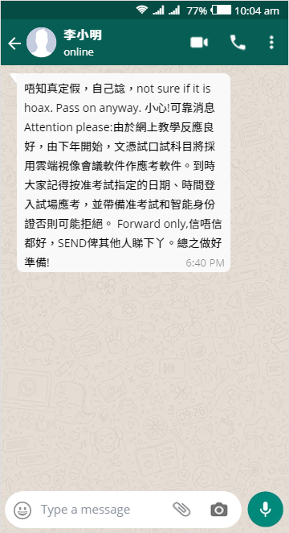
建议答案
建议答案
唔知真定假，自己谂！

可靠消息：由于网上教学反应良好，今次学期考试改为采用open book云端视像会议，即系唔驶温书，现场可以睇书，最紧要反应好。

点都好，想帮下啲friend就send 比佢地，等佢地自己决定信唔信！
我对内容真伪一般/极度/绝不怀疑*，原因：

例如：
非官方发出；似无聊的笑话。
*删除不适用者
根据上文，用USER 四步分析，然后辨识内容的真伪。
查一查Search：
问一问Understanding：
U
S
E
R
例如：
- 事件资料是否真实及完整？由于李小明的讯息缺乏来源及其他权威人士或机构认证，未必是事实的全部。
例如：
- 是谁发放这讯息？李小明转发出来的。

搜寻资讯
了解资讯

回一回Response：
估一估Evaluation：
例如：
- 讯息里的内容会对当事人带来什么后果？学生会错误以为是真实的，不用温书就可以考试。
例如：
- 我不会理会，亦不会转发这个讯息，以免误导其他人；我会查证消息来源、真确性及可信性，例如：询问老师查证传闻。

使用资讯
评估资讯

参考资料
李佩雯（2018年9月14日）。《得寸进尺+以退为进 网恋骗局偷心有术》。https://ol.mingpao.com/ldy/cultureleisure/culture/20180914/1536863447046/得寸进尺-以退为进-网恋骗局偷心有术

明报（2017年10月27日）。《元朗食肆被指劏卖狗肉⎯老板娘称被屈：年初已澄清过是羊》。

香港01（2022年12月15日）。《起底刑事化后首案判刑 客务助理把前女友资料放上网 判囚8个月》
https://www.hk01.com/%E7%A4%BE%E6%9C%83%E6%96%B0%E8%81%9E/847407/%E8%B5%B7%E5%BA%95%E5%88%91%E4%BA%8B%E5%8C%96%E5%BE%8C%E9%A6%96%E6%A1%88%E5%88%A4%E5%88%91-%E5%AE%A2%E5%8B%99%E5%8A%A9%E7%90%86%E6%8A%8A%E5%89%8D%E5%A5%B3%E5%8F%8B%E8%B3%87%E6%96%99%E6%94%BE%E4%B8%8A%E7%B6%B2-%E5%88%A4%E5%9B%9A8%E5%80%8B%E6%9C%88#google_vignette

昔日东方（2017年10月28日）。《网传食店卖狗肉 东主喊冤称羊肉》。https://orientaldaily.on.cc/cnt/news/20171028/00176_092.html

星岛日报（2016年10月7日）。《网传4人家庭综援月入2.2万元，社署澄清：平均每月1.4万元》。

香港天文台HKO（2019年9月24日）。《真．Uncle从飞机拍到台风》。https://www.facebook.com/hk.observatory/photos/a.1635879299836036/2419261811497777/?type=3&theater

香港青年协会（2017）。《新媒体素养教材资源套》。香港青年协会。

香港特别行政区政府教育局（2019）。〈媒体和资讯素养〉。《「三分钟概念」动画视像片段系列（2019）》。
https://www.edb.gov.hk/tc/curriculum-development/kla/pshe/references-and-resources/ces/3-min-concept.html

郝雨（2015）。《中国媒介批评学（上）》。上海大学。

电子版香港法例（2019年12月18日）。
https://www.elegislation.gov.hk/

台湾教育部资讯及科技教育司。《中小学网络素养与认知》。

旧时香港（2018年3月31日）。《2003年4月1日是一个港人难忘的愚人节》。

Bowman, S., & Willis, C. (2003). We media. How audiences are shaping the future of news and information. Reston, VA: The Media Center at the American Press Institute.

Facebook.com. (2020). 《不实报导的辨认诀窍》。 https://www.facebook.com/help/188118808357379

Hong Kong Police Force [Twitter官方帐号]（2020年2月4日）。 https://x.com/hkpoliceforce
Lazer, David M. J., Baum, M. A., Benkler, Y., Berinsky, A. J., Greenhill, K. M., Menczer, F, Metzger, M. J., Nyhan, B., Pennycook, G., Rothschild, D., Schudson, M., Sloman, S. A., Sunstein, C. R., Thorson, E. A., Watts, D. J., & Zittrain, J. L. (2018). The science of fake news. Science, 359 (6380), 1094–1096.

Levenson, P. (2009). New new media. Allyn & Bacon.

Merskin, D. L. (2019). The Sage international encyclopedia of mass media and society. SAGE.

Rayson, S. (2017). We analyzed 100 million headlines. Here’s what we learned (New research). BuzzSumo. https://buzzsumo.com/blog/most-shared-headlines-study/


Time (2006, December 25). Person of the Year: You. http://content.time.com/time/covers/0,16641,20061225,00.html

